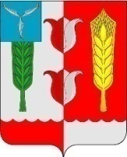

Контрольно – счётная комиссия Краснопартизанского
муниципального района Саратовской области

«УТВЕРЖДАЮ»
Председатель Контрольно-счетной
комиссии Краснопартизанского
муниципального района Саратовской области

_______________ А.А.Дворецкий
«___»___________20__ г.

«11» августа 2020 г. №1

ОТЧЕТ
О РЕЗУЛЬТАТАХ КОНТРОЛЬНОГО МЕРОПРИЯТИЯ
«Проведение аудита эффективности использования муниципальных средств при реализации муниципальной программы «Повышение безопасности дорожного движения в Горновском муниципальном образовании Краснопартизанского муниципального района Саратовской области на 2018-2020 годы»»

1. Основание для проведения контрольного мероприятия: ст.11 и ст. 18 Федерального закона №6-ФЗ от 7 февраля 2011 года «Об общих принципах организации и деятельности контрольно-счетных органов субъектов Российской Федерации и муниципальных образований».
2. Предмет контрольного мероприятия:
- установленные на территории р.п.Горный дорожные знаки, искусственные дорожные неровности;
- изменения в муниципальную программу, утвержденные постановлениями Администрации Горновского муниципального образования от 17.12.2018 №200 и от 02.03.2020 №24;
- заключенные муниципальные контракты на проведение работ в рамках реализации муниципальной программы (от 23.04.2018 №0160300057918000014-0538943-01 на сумму 200,00 тыс.руб.; от 31.05.2019 №0160300057919000032 на сумму 792,00 тыс.руб.; от 23.06.2019 №0160300057919000044 на сумму 199,00 тыс.руб.; от 12.11.2019 №0160300057919000055 на сумму 49,10 тыс.руб.; от 26.05.2020 №0160300057920000028 на сумму 200,00 тыс.руб.).
3. Объект контрольного мероприятия: муниципальная программа «Повышение безопасности дорожного движения в Горновском Муниципальном образовании Краснопартизанского муниципального района Саратовской области».
4. Срок проведения контрольного мероприятия с 31.07.2020г.
5. Цели контрольного мероприятия:
5.1. оценка качества реализации программных мероприятий;
5.2. определение эффективности освоения средств на реализацию программных мероприятий;
5.3. определение эффективности исполнения муниципальных контрактов в рамках реализации программы.
6. Проверяемый период: 2018-2020 гг.
7. Краткая характеристика проверяемой сферы формирования и использования средств бюджета и деятельности объектов проверки: муниципальная программа «Повышение безопасности дорожного движения в Горновском муниципальном образовании Краснопартизанского муниципального района Саратовской области на 2018-2020 годы» утверждена постановлением администрации Горновского муниципального образования от 23.11.2018 №198. Главой администрации с момента утверждения программы и по настоящее время является С.А.Арифуллин. Объем денежных средств на реализацию программных мероприятий утвержден в размере 600,00 тыс.руб. Система (перечень) программных мероприятий содержит два пункта: 1. Установка дорожных знаков и аншлагов. 2. Нанесение дорожной разметки. Объем денежных средств на реализацию программных мероприятий корректировался два раза: в 2018 году постановлением администрации Горновского муниципального образования от 17.12.2018 №200, установлен в размере 1530,00 тыс.руб. и в 2020 году постановлением администрации Горновского муниципального образования от 02.03.2020 №24, установлен в размере 1812,00 тыс.руб.
Для реализации программных мероприятий использовались Проекты организации дорожного движения:
- Проект организации дорожного движения на автомобильных дорогах общего пользования Горновского муниципального образования Краснопартизанского муниципального района Саратовской области. Разработчик - Поволжский учебно-исследовательский центр «Волгодортранс» СГТУ г.Саратов 2015 г.
- Проект организации дорожного движения автомобильных дорог Горновского муниципального образования поселок Горный, село Савельевка Краснопартизанского муниципального района Саратовской области. Разработчик – ООО «Стандарт Качества» г.Саратов 2019 г.
Основные критерии эффективности реализации программных мероприятий:
- Снижение рисков возникновения ДТП, совершаемых по причине «человеческого фактора», повышение правового сознания участников дорожного движения и формирование у них стереотипов безопасного поведения на дорогах.
- Снижение рисков возникновения ДТП, происходящих по техническим причинам, совершенствование систем организации, управления и контроля дорожного движения.
- Сокращение экономического ущерба от автомобильных аварий.
8. По результатам контрольного мероприятия установлено следующее.
8.1. Оценка качества реализации программных мероприятий.
1) Раздел 1 муниципальной программы определяет содержание проблемы и обоснование необходимости ее решения программно-целевым методом, в том числе: «Разработка муниципальной программы с целью реализации государственной политики в области обеспечения безопасности дорожного движения, направленной на сокращение количества дорожно-транспортных происшествий и снижение ущерба от этих происшествий,…». Тем не менее, вопреки поставленной цели, на участках дорог р.п.Горный до настоящего времени имеются несанкционированно установленные искусственные дорожные неровности и искусственные дорожные неровности не соответствующие требованиям ГОСТ Р 52605-2006 «Искусственные неровности» (приложение 5):
- Базарная площадь со стороны школы (фото №1 от 31.07.2020). Здесь и далее все фото см. в приложении 1;
- ул.Чапаевская со стороны военкомата (фото №2 от 31.07.2020), администрации (фото №4 от 31.07.2020) и УСПН (фото №5 от 31.07.2020);
- ул.Краснопартизанская со стороны д/с «Родничок» (фото №6, №7, №8, №9, №10 от 31.07.2020).
- ул.Горная (фото №3 от 31.07.2020).
В перечне программных мероприятий, работы по устранению нестандартных искусственных дорожных неровностей не предусмотрены, как и замена их на стандартные искусственные дорожные неровности со световозвращателями, описанные в разделе 1 стр. 6 Программы. Помимо прочего в программе указана информация об основных причинах происходивших ДТП (раздел 1 стр.5): «…наезд на пешеходов и столкновение с препятствием». Таким образом, программа не предусматривает основные мероприятия по обеспечению безопасности дорожного движения в р.п.Горный.
2) Раздел 1 стр. 6: «В целях совершенствования существующих систем управления, организации и контроля дорожного движения, то есть снижения рисков возникновения ДТП, происходящих по техническим причинам, предусматривается: … - устройство искусственных неровностей дороги типа «Лежачий полицейский» со световозвращателями на прилегающих к образовательным учреждениям участках улично-дорожной сети; установка на наиболее опасных участках автодорог дорожных (барьерных) ограждений». Фактически, перечнем программных мероприятий не предусмотрена установка искусственных дорожных неровностей и дорожных (барьерных) ограждений.
3) На участке дороги по ул.Краснопартизанская рядом с д/с «Родничок» (фото №11 от 31.07.2020) установлен предупреждающий знак «Искусственная неровность», однако сама неровность (асфальтобетонная конструкция) не соответствует техническим требованиям ГОСТ Р 52605-2006 «Искусственные неровности» по следующим пунктам:
- максимальная высота гребня волнообразного профиля;
- радиус криволинейной поверхности.
4) На участке дороги по ул.Чапаевская со стороны военкомата (фото №2 от 31.07.2020) установлен знак особого предписания «Искусственная неровность», однако сама неровность (асфальтобетонная конструкция) не соответствует техническим требованиям ГОСТ Р 52605-2006 «Искусственные неровности» по следующим пунктам:
- длина неровности;
- максимальная высота гребня волнообразного профиля;
- радиус криволинейной поверхности.
5) На участке дороги по ул.Краснопартизанская в стороне от д/с «Родничок» (фото №9, №10 от 31.07.2020) установлен знак особого предписания «Искусственная неровность», однако сама неровность (асфальтобетонная конструкция) не соответствует техническим требованиям ГОСТ Р 52605-2006 «Искусственные неровности» по следующим пунктам:
- максимальная высота гребня волнообразного профиля;
- радиус криволинейной поверхности.
6) На участке дороги по Базарной площади со стороны школы (фото №1 от 31.07.2020) имеется искусственная неровность без предупреждающих знаков и знаков особых предписаний. Неровность (асфальтобетонная конструкция) не соответствует техническим требованиям ГОСТ Р 52605-2006 «Искусственные неровности» по следующим пунктам:
- длина неровности;
- максимальная высота гребня волнообразного профиля;
- радиус криволинейной поверхности.
7) На участке дороги по ул.Чапаевская со стороны администрации (фото №12 от 31.07.2020) установлен знак особого предписания «Искусственная неровность», однако сама неровность отсутствует.
8) На участке дороги по ул.Чапаевская со стороны УСПН (фото №4, №5 от 31.07.2020) имеется искусственная неровность без предупреждающих знаков и знаков особых предписаний. Сама неровность (асфальтобетонная конструкция) не соответствует техническим требованиям ГОСТ Р 52605-2006 «Искусственные неровности» по следующим пунктам:
- максимальная высота гребня волнообразного профиля;
- радиус криволинейной поверхности.
9) На участке дороги по ул.Горная со стороны музыкальной школы (фото №13, №14 от 31.07.2020) установлены дорожные знаки: предупреждающий знак «Искусственная неровность» и знак особого предписания «Искусственная неровность», однако сама искусственная неровность на данном участке дороги отсутствует.
Для проверки представлены Проект организации дорожного движения на автомобильных дорогах общего пользования Горновского муниципального образования Краснопартизанского муниципального района Саратовской области от 2015 г. (приложение 3) и Проект организации дорожного движения автомобильных дорог Горновского муниципального образования поселок Горный, село Савельевка Краснопартизанского муниципального района Саратовской области от 2019 г. (приложение 4) Выборочно были проверены участки автомобильных дорог по ул. Саратовская и ул.Железнодорожная. в ходе проверки выявлено:
- На участке автомобильной дороги по ул.Саратовская, рядом с магазином «Народный», перекресток с ул. Чапаевская (фото №15 от 10.08.2020), отсутствует знак приоритета «Уступите дорогу», предусмотренный Проектом организации дорожного движения от 2015 г.
8.2. Определение эффективности освоения средств на реализацию программных мероприятий.
Для проверки представлены два постановления о внесении изменений в муниципальную программу в части объема финансирования программных мероприятий:
- Постановление Администрации Горновского муниципального образования от 17 декабря 2018 года №200 «О внесении изменений в постановление администрации Горновского муниципального образования Краснопартизанского муниципального района Саратовской области №198 от 23 ноября 2018 года муниципальной программы «Повышение безопасности дорожного движения в Горновском муниципальном образовании Краснопартизанского муниципального района Саратовской области на 2018-2020 годы».
- Постановление Администрации Горновского муниципального образования от 2 марта 2020 года №24 «О внесении изменений в постановление администрации Горновского муниципального образования Краснопартизанского муниципального района Саратовской области №198 от 23 ноября 2018 года муниципальной программы «Повышение безопасности дорожного движения в Горновском муниципальном образовании Краснопартизанского муниципального района Саратовской области на 2018-2020 годы».
Первоначально объем финансирования, предусмотренной муниципальной программой составлял 600,00 тыс.руб.
Постановлением администрации Горновского муниципального образования от 17.12.2018 №200 объем финансирования программы изменен и установлен в размере 1530,00 тыс.руб.
Постановлением администрации Горновского муниципального образования от 02.03.2020 №24 объем финансирования программы изменен и установлен в размере 1812,00 тыс.руб.
Как видно из приложения 2, в 2018 году не освоено программных средств в сумме 30,00 тыс.руб. Заключен один контракт на сумму 200,00 тыс.руб. В 2019 году не освоено программных средств в сумме 41,90 тыс.руб. Заключено три муниципальных контракта на общую сумму 1040,10 тыс.руб. В 2020 году по состоянию на 1 августа не освоено программных средств на сумму 300,00 тыс.руб. Заключен один контракт на сумму 200,00 тыс.руб.
Таким образом, объем не освоенных средств за 2018-2019 гг. составил 71,9 тыс.руб.
8.3. Определение эффективности исполнения муниципальных контрактов в рамках реализации программы.
Муниципальный контракт №0160300057918000014-0538943-01 от 23.04.2018 на выполнение работ по установке дорожных знаков и нанесению дорожной разметки на территории Горновского муниципального образования Краснопартизанского муниципального района Саратовской области заключен между Администрацией Горновского муниципального образования и ИП Погосян Ишхан Толикович на сумму 200,00 тыс. руб. Срок исполнения контракта – в течение 15 календарных дней с даты подписания контракта. Согласно акта о приемке выполненных работ от 14.05.2018 №2, работы завершены 14.05.2018. Таким образом, работы по контракту выполнены не в срок. Просрочка исполнения обязательств Подрядчиком составила 7 календарных дней.
Муниципальный контракт №0160300057919000032 от 31.05.2019 на выполнение работ по установке дорожных знаков на территории Горновского муниципального образования Краснопартизанского муниципального района Саратовской области заключен между Администрацией Горновского муниципального образования и ИП Погосян Ишхан Толикович на сумму 792,00 тыс.руб. Срок исполнения контракта – в течение 15 календарных дней с даты подписания контракта. Согласно акта о приемке выполненных работ от 11.10.2019 №1, работы завершены 11.10.2019. Таким образом, работы по контракту выполнены не в срок. Просрочка исполнения обязательств Подрядчиком составила 120 календарных дней.
9. Возражения или замечания руководителей или иных уполномоченных должностных лиц объектов контрольного мероприятия на результаты контрольного мероприятия:
______________________________________________________________________________________________________________________________________________________________________________________________________
10. Выводы:
В ходе сравнительного анализа результатов аудита эффективности реализации муниципальной программы с утвержденными критериями эффективности использования муниципальных средств можно сделать следующие выводы:
- Наличие несанкционированно установленных искусственных дорожных неровностей на участке дороги Базарная площадь (фото 1 от 31.07.2020), ул.Чапаевская вблизи УСПН (фото 4 и фото 5 от 31.07.2020) не обеспечивают снижение рисков возникновения ДТП, происходящих по техническим причинам (критерий 2) и не сокращают экономический ущерб от автомобильных аварий (критерий 3). Кроме того, данные нарушения ведут к увеличению рисков возникновения ДТП по техническим причинам и увеличению экономического ущерба владельцам автотранспорта.
- Наличие искусственных дорожных неровностей не обеспечивающих требования ГОСТ Р 52605-2006 на участках дорог по ул.Краснопартизанская (фото №9, №10, №11 от 31.07.2020), ул.Чапаевская (фото №2 от 31.07.2020), не обеспечивают снижение рисков возникновения ДТП, происходящих по техническим причинам (критерий 2) и не сокращают экономический ущерб от автомобильных аварий (критерий 3).
- Установленные дорожные знаки: знак особого предписания «Искусственная неровность» по ул.Чапаевская (фото №12 от 31.07.2020), предупреждающий знак «Искусственная неровность» по ул.Горная (фото 13, №14 от 31.07.2020) не обеспечивают снижение рисков возникновения ДТП, совершаемых по причине «человеческого фактора» (критерий 1), так как отсутствует сама искусственная неровность, что вводит участников дорожного движения в заблуждение. Это в свою очередь ведет к увеличению рисков возникновения ДТП.
- На участке дороги по ул.Саратовская, рядом с магазином «Народный», отсутствует знак приоритета «Уступите дорогу», предусмотренный Проектом организации дорожного движения от 2015 г., что увеличивает риск возникновения ДТП, совершаемых по причине «человеческого фактора» (критерий 1).
- 71,9 тыс. руб. неосвоенных средств предусмотренных программой в 2018-2019 гг., нарушение сроков исполнения обязательств подрядчиком, говорит о неэффективной работе по реализации программных мероприятий и отсутствии должного контроля.
Заключение: несоответствие фактически полученных результатов установленным критериям эффективности муниципальной программы свидетельствуют о неэффективном использовании муниципальных средств. Более того, реализация некоторых программных мероприятий усугубило положение в области обеспечения безопасности дорожного движения на территории р.п.Горный, что является недопустимым.
11. Предложения (рекомендации):
- Освободить участки дорог от несанкционированно установленных искусственных дорожных неровностей.
- Установить сборно-разборные конструкции искусственных дорожных неровностей со световозвращателями на участках дорог согласно Проекту организации дорожного движения.
- На участке по ул.Саратовская, рядом с магазином «Народный» установить знак приоритета «Уступите дорогу», так как он предусмотрен Проектом организации дорожного движения от 2015г.
- Обеспечить должный контроль за освоением денежных средств, сроков исполнения обязательств подрядчиками.

Приложение: | 1. Фотографии.
 | 2. Анализ освоения денежных средств в рамках реализации муниципальной программы.
 | 3. Проект организации дорожного движения на автомобильных дорогах общего пользования Горновского муниципального образования Краснопартизанского муниципального района Саратовской области. Разработчик - Поволжский учебно-исследовательский центр «Волгодортранс» СГТУ г.Саратов 2015 г.
 | 4. Проект организации дорожного движения автомобильных дорог Горновского муниципального образования поселок Горный, село Савельевка Краснопартизанского муниципального района Саратовской области. Разработчик – ООО «Стандарт Качества» г.Саратов 2019 г.
 | 5. ГОСТ Р 52605-2006 «Искусственные неровности».

Председатель
контрольно-счетной комиссии
Краснопартизанского муниципального района
Саратовской области А.А.Дворецкий

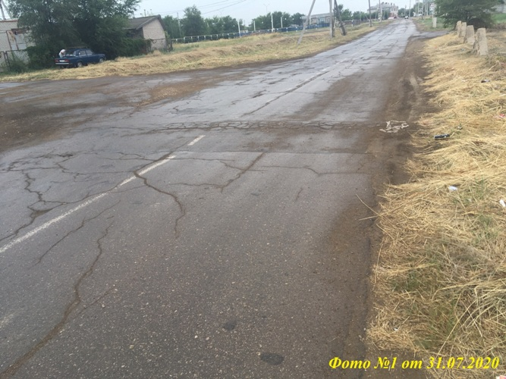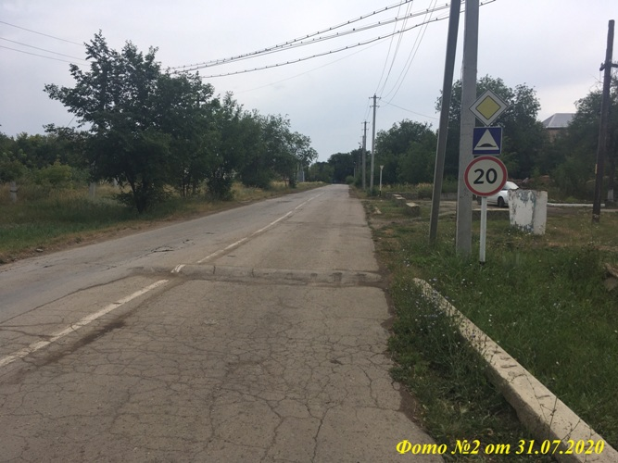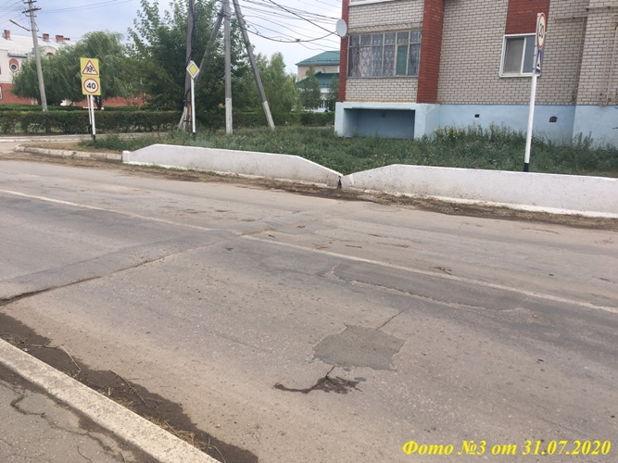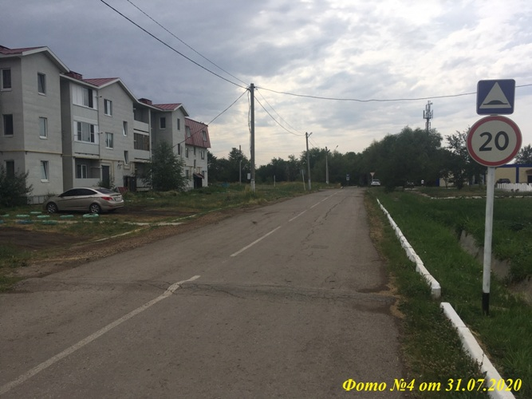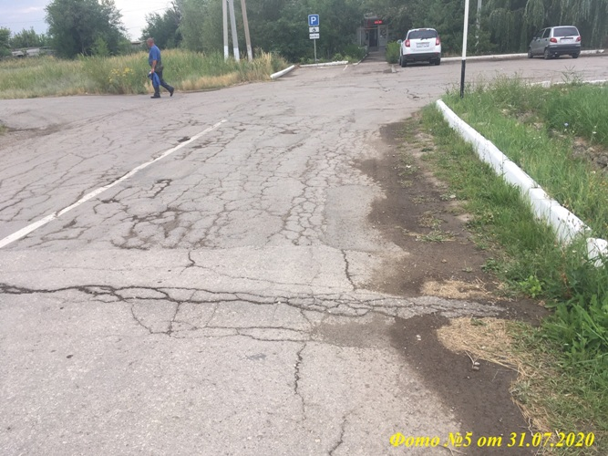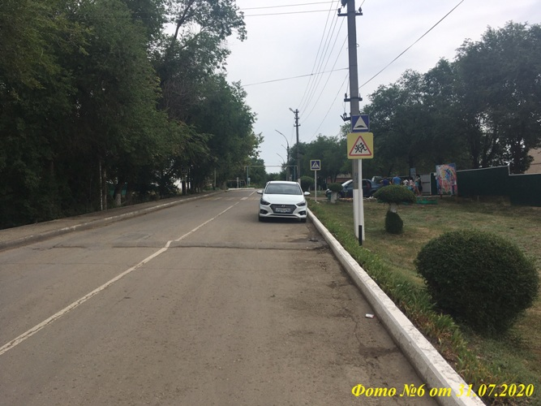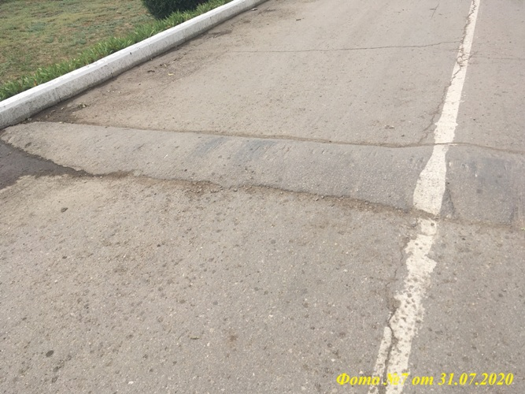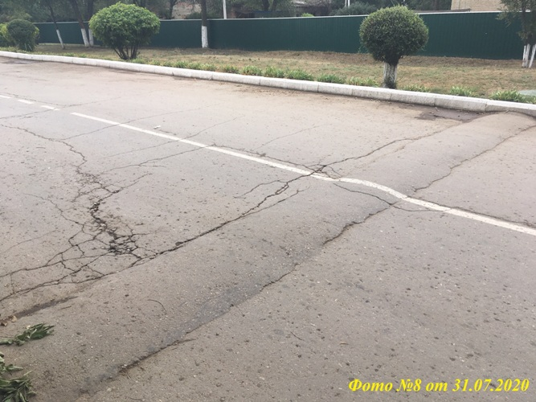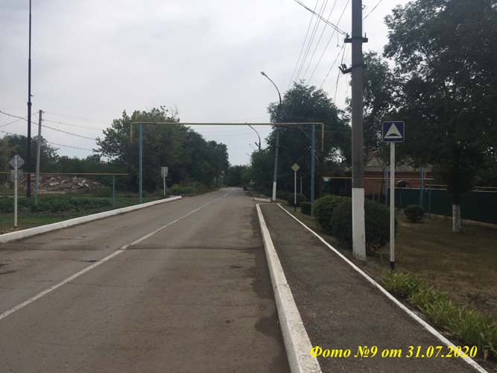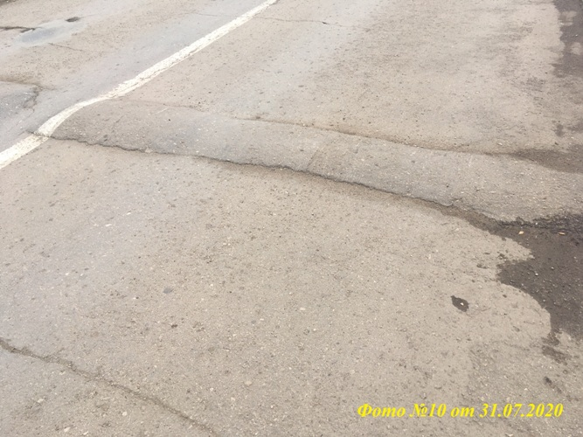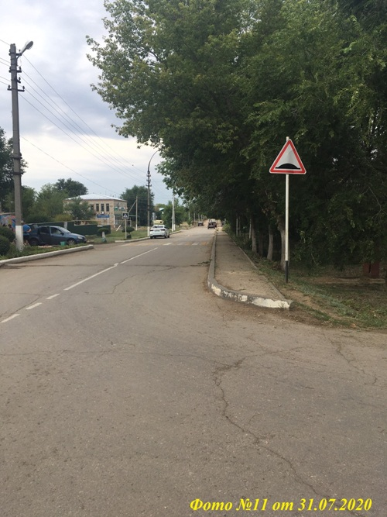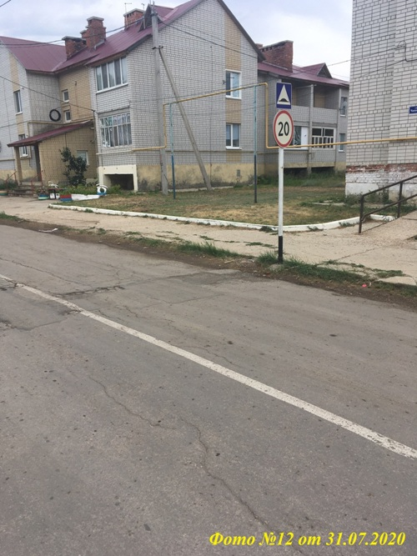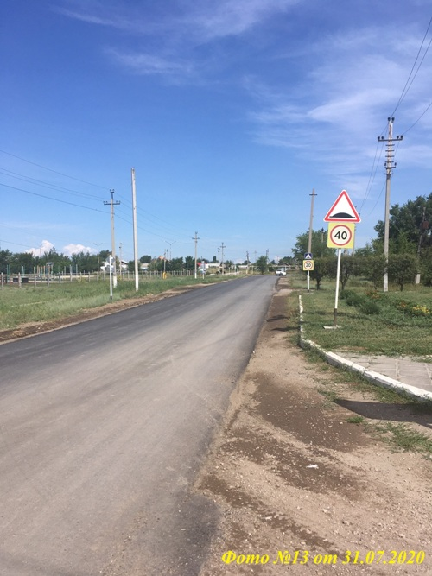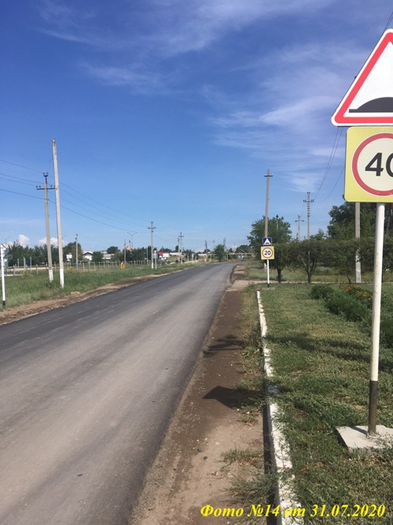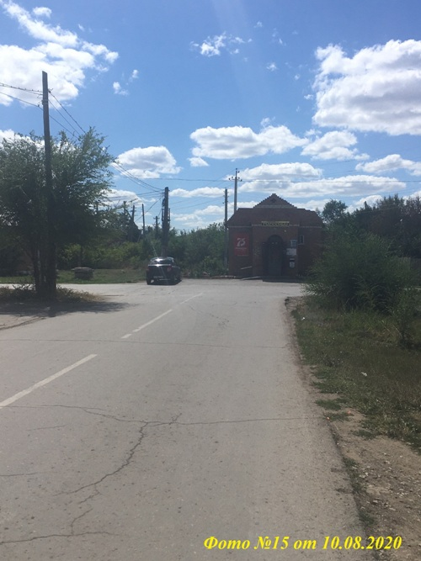

Приложение 2
к отчету о результатах контрольного мероприятия от 11.08.2020 №1

Освоение денежных средств в рамках реализации муниципальной программы «Повышение безопасности дорожного движения в Горновском муниципальном образовании Краснопартизанского муниципального района Саратовской области на 2018-2020 годы»

Объем средств, запланированный муниципальной программой, тыс.руб.
(с учетом изменений от 17.12.2018 и 02.03.2020) по состоянию на 01.08.2020
2018 год |  |  | 2019 год |  |  | 2020 год
План | Исполнено | Не освоено средств | План | Исполнено | Не освоено средств | План | Исполнено | Не освоено средств
230,00 | 200,00 | 30,00 | 1082,00 | 1040,10 | 41,9 | 500,00 | 200,00 | 300,00

